**بسم الله الرحمن الرحیم**

**درس اول : آماده سازی vscode برای PHP معرفی اکستنشن ها**

1. **Php intellisense**
2. **Php inteliphense**
3. **Php debuge برای debuge است**
4. **Php DocBlock برای Comment گذاری در php است**
5. **Html css support**
6. **Php cs fixer کد نویسی استاندارد از آنجا که استانداردی برای کد نویسی php نبود لذا با این اکستنشن می توان مجموعه ای از کد نویسی استاندارد را فراهم می‌کند**

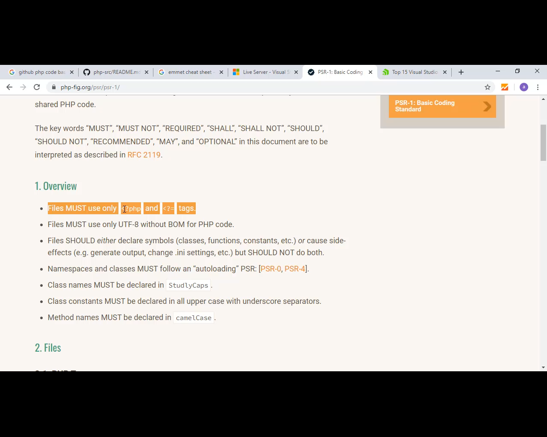

که با composerنصب می شود

**درس دوّم : آشنایی با وب سرور های محلی :**

وب سرور قرار است رفتار یک سرور را که درخواست ها از شبکه اینترنت به سمت آن می آید را در سیستم خودمان شبیه سازی کنیم

IP هایی که با 127. شروع می‌شوند به loop back IP معروف هستند و local Host هم به IP که با 127 شروع می‌شود متصل است

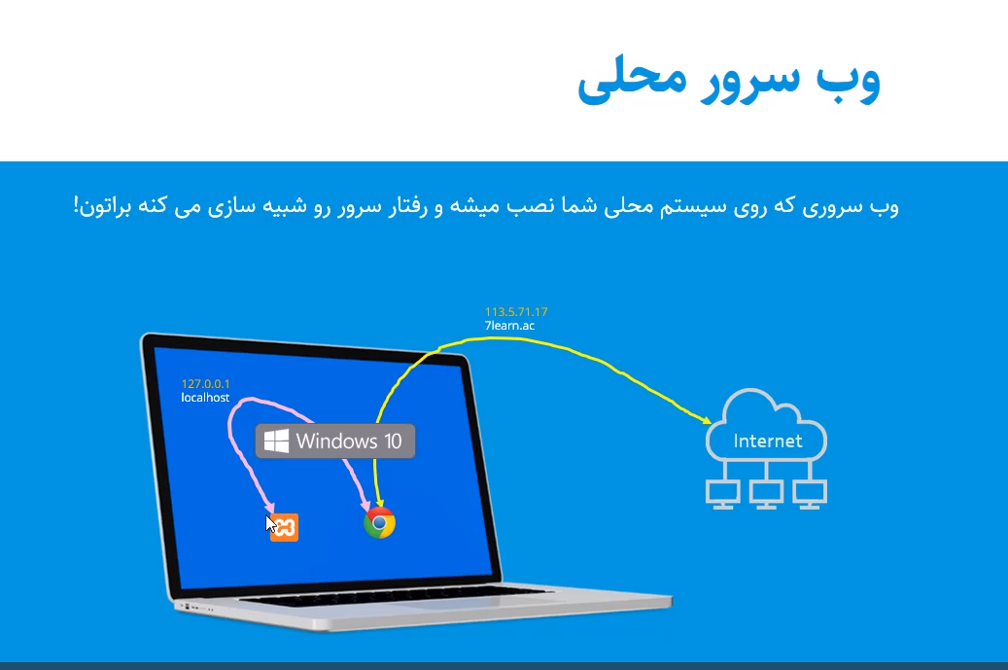

انواع وب سرورهای مناسب PHP :



وب سرورهای Appachi و Nginx هر دو مناسب هستند Appachi امکانات بیشتر و سازگاری بیشتری دارد ولی Nginx سرعت بالاتری دارد بهتر است که برای پروژهای واقعی از Nginx استفاده کرد

وب سرورهای محلی برای اجرای PHP :

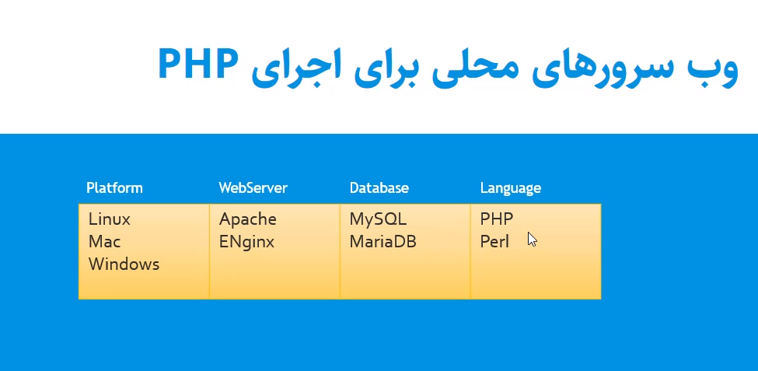

Xamp بر روی تمام سیستم عامل ها نصب می شود

Lamp بر روی linux نصب است

Mamp بر روی Mac نصب می شود

Amp مخفف Apache و Mysql و PHP است



**پوشه های مهم در xamp :**

1-Appache :

وب سرور در این پوشه قرار دارد

2 – cgi-bin :

برای صفحات وب داینامیک استفاده می شود

3 – Filezila ftp :

مربوط به کارهای Ftp است

3 – htdoc :

مهمترین پوشه است که تمام کدهای php در آن قرار میگیرد

4 – img :

تصاویر در داخل این پوشه قرار میگیرد

5 – license :

Licence تمام نرم افزار های Apache در داخل آن قرار میگیرد

6 – temp :

این فولدر خیلی مهم است

**درس 5: ساختار دستورات PHP ؛ توضیحات و متغیرها :**

**دستور echo :**

برای چاپ یک دستور است

هر دستور php انتهای آن ؛ باید باشد

دستور syntax یعنی در نوشتن و قواعد دستور زبان برنامه نویسی باید آشنا باشد

در دستورات php حروف بزرگ و کوچک مهم نیستند

با استفاده از // می توان یک یا چند خط را comment کرد

با استفاده از علامت # هم می توان comment کرد

با استفاده از /* */ هم می توان comment کزد

**متغیرها :**

متغیرها همانند ظرف هایی می مانند که مقادیر در داخل آن قرار می گیرد که این فضا در محلی در داخل کامپیوتر ما می باشند

برای تعریف یک متغیر در داخل php از علامت $ استفاده می کنیم

$name = 'Hasan';

**درس ششم :Data Types یا انواع داده در PHP**

1. رشته ها در داخل ‘’ ‘’ و یا ‘’ قرار می گیرند

2- نوع Integer : اعداد نیازی به ‘’ و یا “” ندارند که فقط شامل اعداد صحیح است و شامل اعداد مثبت و منفی است

3 – توابع در زبان برنامه نویسی از ما یک ورودی می‌گیرند و یک خروجی را تحویل می دهند

ابزار var_dump() برای خروجی از متغیر می باشند و نوع خروجی متغیر را مشخص می کند به عنوان مثال

   <?php

$nu = 10;

var_dump($nu);

که خروجی آن

int(10)

است

3 – نوع float و یا double که برای اعداد اعشاری به کار می‌رود

4 – نوع Boolean که به صورت True و False بیان می‌شود

توجه به این نکته الزامی است که True و False نیاز به ‘’ و یا “”ندارند

5 – آرایه ها :

برای تعریف آرایه ها به صورت زیر عمل می‌کنیم array()

$nu = array( 1 , 2 , 3);

به مقادیر 1و2و3 خانه های آرایه گویند

آرایه ها از خانه صفر شروع می شوند

به عنوان مثال در خانه صفرم عدد 1 قرار دارد

نکته : به هیچ عنوان نمی توان آرایه ها را با echo گرفت

روش دیگر نوشتن آرایه ها به صورت زیر است

$nu = [1 , 2 , 3];

که روش بالا یعنی به کار بردن array() خیلی بهتر و مناسب تر است

6 – Null :

در این نوع از تایپ ما به صورت زیر تعریف می کنیم

توجه شود که null برابر صفر نیست و به معنی هیچ است

**درس هفتم : string function**

1. Echo :  
   اولین قابلیت آن این است که می توان آن را به صورت زیر نوشت

همچنین echo قابلیت این را دارد که تگ های html را برای ما نمایش دهد

$name = 'ali';

echo($name);

$name1 = 'Ali reza';

echo('</br>');

echo ($name1);

echo قابلیت چاپ آرایه ها را ندارد

در خروجی echo space هایی که می زنیم را به همان میزان قرار می دهد

به این نکته توجه شود که new line ندارد

می توان echo را به صورت shortcode نیز نوشت

<?= 'Salam' ?>

تابع explode :

این تابع یک رشته را تبدیل به آرایه می‌کند

Explode()

توجه به این نکته مهّم است که این تابع دارای دو ورودی می باشد که در ورودی اول مشخص می‌کند بر اساس چه مبنایی تبدیل شده به آرایه صورت پذیرد

به عنوان مثال در زیر داریم

$info = 'I am mohammad ali mazdarani';

$arr = explode(' ',$info);

var_dump($arr);

در این مثال بر اساس ‘ ‘ مواردی که قبل از space است را در داخل آرایه می‌ریزد

**کار با تابع explode به صورت عملی**

|  |  |
| --- | --- |
| 1  2  3  4  5  6  7  8  9  10  11  12  13 | $str = "hello my name is arman";    $splitted_str = explode(' ', $str);    */\**    *0 => string 'hello' (length=5)*  *1 => string 'my' (length=2)*  *2 => string 'name' (length=4)*  *3 => string 'is' (length=2)*  *4 => string 'arman' (length=5)*    *\*/* |

حال اگر برای آن محدودیت بگذاریم مثلا 2 تا ، فقط 2 تقسیم بندی انجام می دهد :

|  |  |
| --- | --- |
| 1  2  3  4  5  6  7  8 | $splitted_str = explode(' ', $str, 2);    */\**    *0 => string 'hello' (length=5)*  *1 => string 'my name is arman' (length=16)*    *\*/* |

همچنین اگر عدد 1- را به عنوان محدود کننده در نظر بگیریم تمامی تقسیم بندی را انجام می دهد **به جز**قسمت آخر :

|  |  |
| --- | --- |
| 1  2  3  4  5  6  7  8  9  10 | $splitted_str = explode(' ', $str, -1);    */\**    *0 => string 'hello' (length=5)*  *1 => string 'my' (length=2)*  *2 => string 'name' (length=4)*  *3 => string 'is' (length=2)* |

**درس هشتم : string function بخش دوم :**

تابع implode :

این تابع یک آرایه را تبدیل به رشه می کند

<?php

$color = array('Red' , 'Blue' , 'Green');

$color1 = implode(' ',$color);

var_dump($color1);

?>

تابع print :

Print همانند echo عمل می‌کند ولی print از Echo کند تر است ولی برای برنامه های خودمان بیشتر از echo استفاده می‌کنیم

اگر در داخل یک رشته یک “ داشتیم بهتر است کل آن رشته را در داخل ‘ قرار داد

تابع html entities :

این تابع کد html را فقط نشان می دهد و نه اجرا شده آن را

به عنوان مثال :

<?php

$str = '<a href="http://www.toplearn.com">link</a>';

echo(htmlentities($str));

?>

تابع join :

این تابع همانند تابع implode عمل می‌کند

<?php

$color = array('Red' , 'Blue' , 'Green');

$color1 = join(' ',$color);

var_dump($color1);

?>

به طور کلی implode بسیار پرکاربردتر از join است